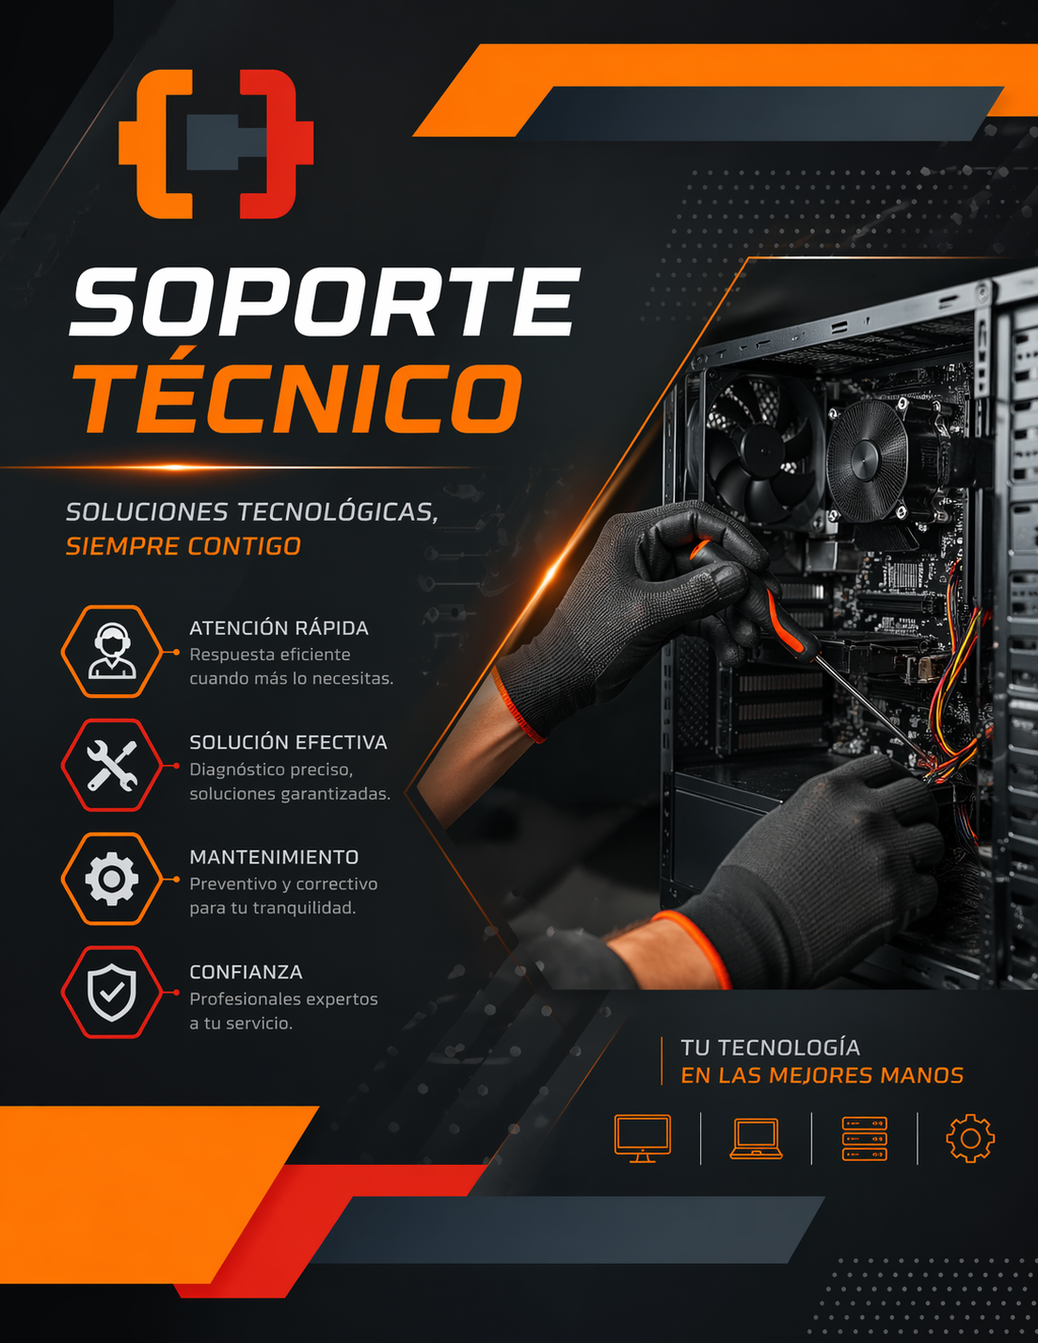

Mantenimiento Preventivo y Correctivo
El mantenimiento preventivo es una rutina de servicio específico, realizado al equipo de cómputo, con la finalidad de reducir posibles daños. Esta tarea busca retirar el polvo que se adhiere a las piezas y al interior en general de nuestro PC.
El mantenimiento correctivo, por otro lado, consiste en corregir fallas en un computador. Normalmente consisten en reparar o sustituir componentes defectuosos, que pueden ser de software o hardware. Otras tareas incluyen eliminar aplicaciones maliciosas, remover virus y malware, formatear el sistema y restaurar el sistema a su condición de fábrica.
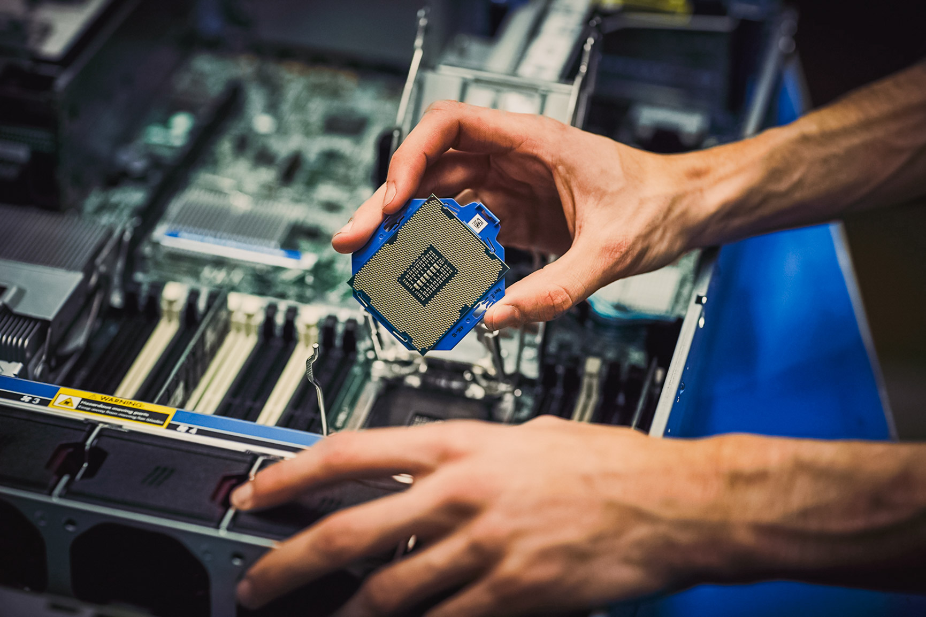

Mantenimiento Preventivo y Correctivo

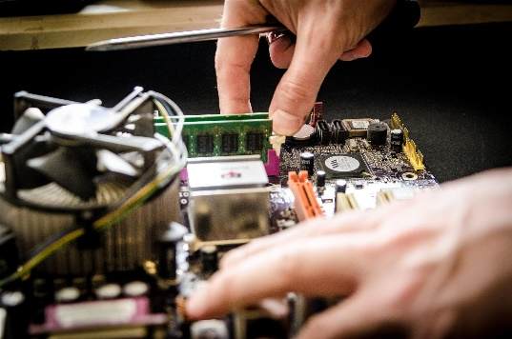 |  | Mantenimiento Preventivo  Incluye:  - Limpieza de polvo y partículas acumuladas en los ventiladores.  - Actualizaciones de software y controladores.  - Revisión y monitoreo del estado de los componentes hardware.  - Integridad de las tarjetas de memoria RAM y discos duros.  - Se recomienda este servicio cada 6 meses.
CÓDIGO: |  | Inversión desde: $ 350.00
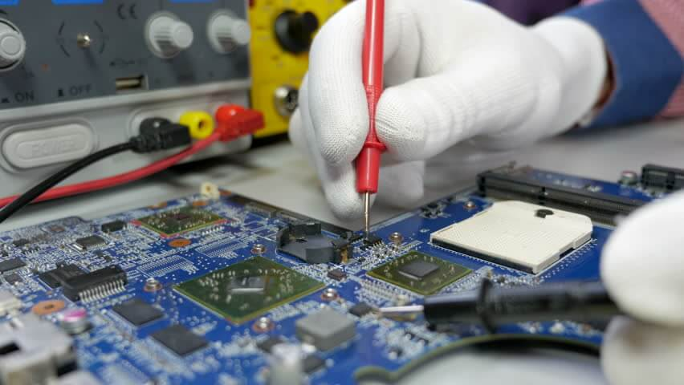 |  | Mantenimiento correctivo  Incluye:  - Diagnóstico del problema.  - Reparación del software.  - Reparación del Hardware.  - Reemplazo de piezas físicas
CÓDIGO: |  | Vea sección de formateo y actualización

Formateo y actualización
El formateo de una computadora es el procedimiento a través del cual se elimina toda la información del disco duro para devolver el sistema a su configuración original.
Es un proceso fundamental cuando se busca mejorar el funcionamiento del equipo que no ha podido optimizarse con otras herramientas o cuando se pretende deshacerse de archivos obsoletos y erróneos que afectan la estabilidad y velocidad del sistema.

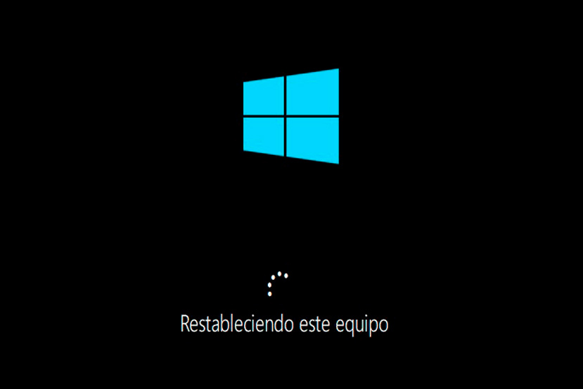

Formateo y actualización

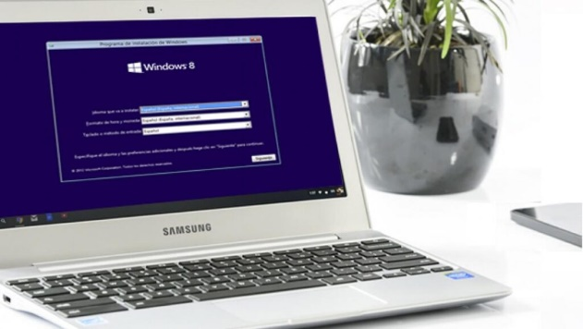 |  | Formateo de un equipo de computo  Incluye:  - Mantenimiento preventivo.  - Respaldo de información.  - Reinstalación de sistema operativo.  - Actualización del sistema operativo  - Reinstalación de paquetería de office.  - Reinstalación de antivirus.
CÓDIGO: |  | Inversión desde: $ 380.00
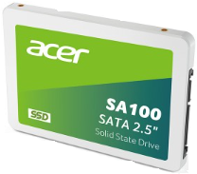 |  | ACTUALIZACIÓN dE EQUIPO (REACONDICIONaMIENTO)  disco solido 120 GB  Incluye:  - Unidad de Estado Solido 120 GB  - Instalación de programas (Sistema Operativo, Paquetería Office, Lector de PDF, Antivirus, Controladores).  - Respaldo de información.  - Mantenimiento preventivo.
CÓDIGO: |  | Inversión desde: $ 750.00

Formateo y actualización

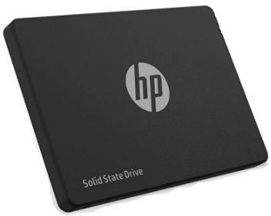 |  | ACTUALIZACIÓN dE EQUIPO (REACONDICIONaMIENTO)  disco solido 240 GB  Incluye:  - Unidad de Estado Solido 240 GB  - Instalación de programas (Sistema Operativo, Paquetería Office, Lector de PDF, Antivirus, Controladores).  - Respaldo de información.  - Mantenimiento preventivo.
CÓDIGO: |  | Inversión desde: $ 980.00
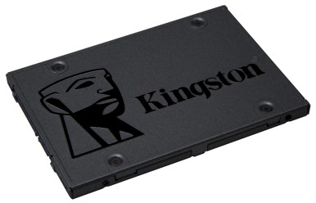 |  | ACTUALIZACIÓN dE EQUIPO (REACONDICIONaMIENTO)  disco solido 480 GB  Incluye:  - Unidad de Estado Solido 480 GB  - Instalación de programas (Sistema Operativo, Paquetería Office, Lector de PDF, Antivirus, Controladores).  - Respaldo de información.  - Mantenimiento preventivo.
CÓDIGO: |  | Inversión desde: 1,100.00

Formateo y actualización

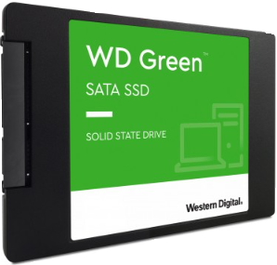 |  | ACTUALIZACIÓN dE EQUIPO (REACONDICIONaMIENTO)  disco solido 1 tB  Incluye:  - Unidad de Estado Solido 1 TB  - Instalación de programas (Sistema Operativo, Paquetería Office, Lector de PDF, Antivirus, Controladores).  - Respaldo de información.  - Mantenimiento preventivo.
CÓDIGO: |  | Inversión desde: 1,480.00
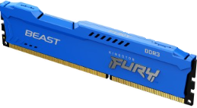 |  | ACTUALIZACIÓN dE EQUIPO (REACONDICIONaMIENTO)  MEMORIA RAM 8 gB  Incluye:  - Memoria Ram de 8 GB.  - Mantenimiento preventivo.
CÓDIGO: |  | Inversión desde: 800.00

